МИНИСТЕРСТВО ПРОМЫШЛЕННОСТИ
И ТОРГОВЛИ РОССИЙСКОЙ ФЕДЕРАЦИИ
(МИНПРОМТОРГ РОССИИ)
ЗАМЕСТИТЕЛЬ МИНИСТРА
Китайгородский пр., д. 7, Москва, 109074
Тел. (495) 710-52-66, Факс (495) 632-87-83
E-mail: pr@mte.gov.ru
http://www.minprom.gov.ru
ОКПО 00083463, ОГРН 1047796323123
ИНН/КПП 7705596339/770501001
Первому заместителю председателя Комитета
Совета Федерации
по аграрно-продовольственной политике и рыбохозяйственному комплексу
С.Ф. Лисовскому

03.03.2011 № СВ-1983/10
На № _____________ от ___________

По вопросу разработки и принятия
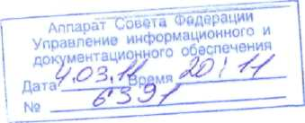
технических регламентов
На № 47-19/СЛ от 24 января 2011 г

Уважаемый Сергей Федорович!
Минпромторг России рассмотрел Ваше обращение о предоставлении информации о разработке и принятии технических регламентов в сфере безопасности пищевых продуктов и в пределах своей компетенции сообщает.
В связи с формированием Единого экономического пространства, в целях исполнения Решения Межгосударственного совета ЕврАзЭС (высшего органа Таможенного союза) на уровне глав государств от 19 декабря 2009 г. № 35 по итогам 21 -го заседания Комиссии Таможенного союза (далее - Комиссия), проведенного 18 ноября 2010 года в г. Санкт-Петербург, подписано Соглашение о единых принципах и правилах технического регулирования в Республике Беларусь, Республике Казахстан и Российской Федерации (далее - Соглашение), которое предусматривает передачу на наднациональный уровень полномочий по установлению обязательных требований в отношении продукции, включенной в Единый перечень продукции, в отношении которой устанавливаются обязательные требования в рамках Таможенного союза.

Принимая во внимание, что Таможенный союз образован в рамках Евразийского экономического сообщества, Соглашение также учитывает положения, установленные Соглашением об основах гармонизации технических регламентов государств - членов ЕврАзЭС от 24 марта 2005 года и Соглашением о проведении согласованной политики в области технического регулирования, санитарных и фитосанитарных мер от 25 января 2008 года.
В целях реализации Соглашения Решением Комиссии утверждены:
- Положение о порядке разработки, принятия, внесения изменений и отмены
технического регламента Таможенного союза (далее - Положение) (Решение
Комиссии от 28 января 2011 г. № 527);
- График разработки первоочередных технических регламентов Таможенного
союза (далее - График) (Решение Комиссии от 8 декабря 2010 г. № 492).
В соответствии с Графиком предусмотрена разработка следующих технических регламентов в сфере безопасности пищевых продуктов:
- О безопасности пищевой продукции (ответственным разработчиком проекта
технического регламента определена Российская Федерация);
- Технический регламент на пищевую продукцию в части ее маркировки
(ответственным разработчиком проекта технического регламента определена
Республика Беларусь);
- Технический регламент на соковую продукцию (ответственным
разработчиком проекта технического регламента определена Российская
Федерация);
- Технический регламент на масложировую продукцию (ответственным
разработчиком проекта технического регламента определена Российская
Федерация);
- Технический регламент на молоко и молочную продукцию (ответственным
разработчиком проекта технического регламента определена Российская
Федерация);
- О безопасности мяса и мясопродуктов (ответственным разработчиком проекта
технического регламента определена Республика Казахстан);
- О безопасности рыбы и рыбной продукции (ответственным разработчиком проекта технического регламента определена Республика Казахстан).
В соответствии с Графиком срок внесения указанных проектов технических регламентов в Секретариат Комиссии Таможенного союза для публичного обсуждения - март 2011 года.
В соответствии с поручением Правительства Российской Федерации от 27 декабря 2010 г. № ИШ-П7-8975 федеральными органами исполнительной власти, ответственными за разработку проектов технических регламентов Таможенного союза, ответственной за разработку которых является Российская Федерация, определены:
Минздравсоцразвития России - технический регламент Таможенного союза «О безопасности пищевой продукции»;
Минсельхоз России - технические регламенты Таможенного союза «Технический регламент на соковую продукцию», «Технический регламент на масложировую продукцию», «Технический регламент на молоко и молочную продукцию»;
Росалкогольрегулирование - технический регламент Таможенного союза «О безопасности алкогольной продукции».
Технические регламенты Таможенного союза разрабатываются в соответствии с Положением, которым в том числе предусмотрена ускоренная процедура принятия технических регламентов Таможенного союза на основе технических регламентов ЕврАзЭС, прошедших процедуру публичного обсуждения.
Таким образом, проекты технических регламентов Таможенного союза в сфере безопасности пищевых продуктов разрабатываются на основании Соглашения, в сроки, установленные Графиком и в соответствии с Положением.
Отраслевые союзы и другие заинтересованные организации могут принимать участие в рассмотрении проектов технических регламентов Таможенного союза в рамках процедуры публичного обсуждения проектов технических регламентов Таможенного союза, предусмотренной Положением.

В соответствии с Положением Секретариат Комиссии Таможенного союза обеспечивает размещение на официальном сайте Комиссии проектов технических регламентов, пояснительных записок к ним, сводки отзывов, таблицы разногласий (при наличии).
Кроме того, сформирован Совет по техническому регулированию и стандартизации при Министерстве промышленности и торговли Российской Федерации (приказ Минпромторга России от 26 января 2011 года № 84).
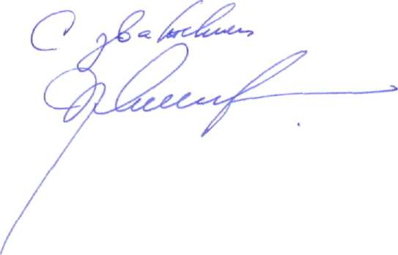
Таким образом, участники рынка имеют возможность рассматривать разрабатываемые в рамках Таможенного союза проекты технических регламентов и в ходе процедуры публичного обсуждения направлять замечания и предложения в соответствии с Положением.
В.Ю. Саламатов
Романова Е.Л. 632-85-59

